Escola Municipal de Educação Básica Augustinho Marcon
Catanduvas(SC), Agosto de 2020.
Diretora: Tatiana M. B. Menegat.
Assessora Técnica-Pedagógica: Maristela Apª. B. Baraúna.
Assessora Técnica-Administrativa: Margarete P. Dutra.
Professora: Jaqueline Demartini
3º ano

Atividade de Inglês - 3º Ano – 24/08 a 28/08

Catanduvas, August 27th 2020
Today is Thursday
Foods – Alimentos
Observe a Healthy Pyramid – Pirâmide Alimentar.

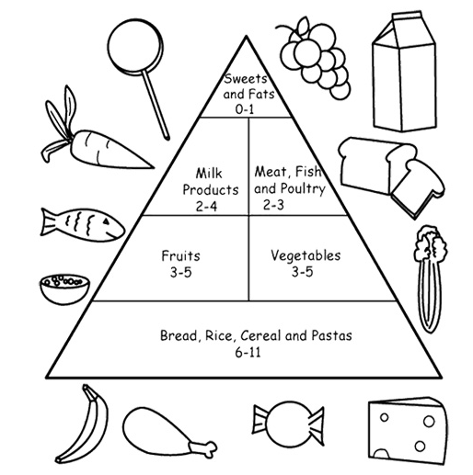
Vamos ouvir e cantar uma música sobre os alimentos saudáveis!
Mealtime Song for Kids: https://www.youtube.com/watch?v=6oIh5XexNVM

- ATIVIDADE 1 – Recorte e monte a Healthy Pyramid – Pirâmide Alimentar – utilize como exemplo o modelo acima. Faça setas e escreva o nome dos alimentos em Inglês.

